项目简介
（一）项目名称
澜沧江流域流沙河（勐海段）水环境综合治理与绿色产业融合发展EOD项目。
（二）项目建设地点
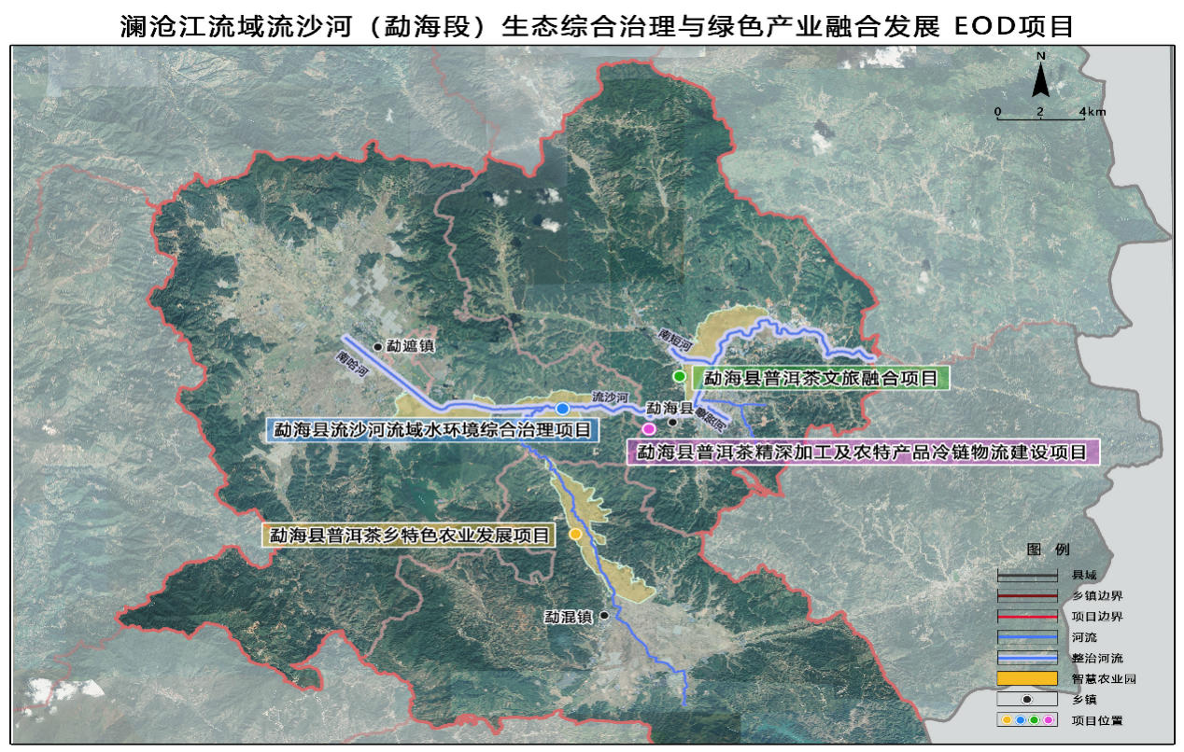
本项目实施地点勐海县勐海镇、勐混镇、勐遮镇。
图1项目建设区位示意图
（三）项目建设内容
澜沧江流域流沙河（勐海段）水环境与绿色产业融合发展EOD项目建设内容分为包括勐海县流沙河流域水环境综合治理项目、勐海县普洱茶乡特色农业发展项目、勐海县普洱茶精深加工及农特产品冷链物流建设项目、勐海县普洱茶文旅融合项目共计4个项目，按照分批实施、滚动开发，项目分一期、二期实施，各个项目涵盖的节点性工程建设内容具体构成如下表所示：
项目 | 类别 | 子项目名称 | 节点性工程
澜沧江流域流沙河（勐海段）水环境综合治理与绿色产业融合发展EOD项目（一期） | 生态治理类项目一期 | 勐海县流沙河流域水环境综合治理项目一期 | 流沙河流域水环境综合治理工程（干流）
 |  |  | 农业面源污染治理工程
 | 产业融合发展项目一期 | 勐海县普洱茶精深加工及农特产品冷链物流建设项目 | 普洱茶精深加工基地
 |  |  | 农特产品冷链物流基地
澜沧江流域流沙河（勐海段）水环境综合治理与绿色产业融合发展EOD项目（二期） | 生态治理类项目二期 | 勐海县流沙河流域水环境综合治理项目二期 | 流沙河流域水环境综合治理工程（支流）
 |  |  | 流沙河沿河农村污水处理工程
 | 产业融合发展项目二期 | 勐海县普洱茶乡特色农业发展项目 | 智慧农业示范园
 |  |  | 滇南粮仓种业研发基地
 |  | 勐海县普洱茶文旅融合项目 | 勐海县普洱茶文旅融合项目

1. 澜沧江流域流沙河（勐海段）水环境综合治理与绿色产业融合发展EOD项目（一期）具体建设内容：
序号 | 类别 | 项目名称 |  | 建设内容
澜沧江流域流沙河（勐海段）水环境综合治理与绿色产业融合发展EOD项目（一期）
1 | 生态治理类项目一期 | 勐海县流沙河流域水环境综合治理项目一期 | 流沙河流域水环境综合治理工程（干流） | ①流沙河干流：综合治理26.08km，建设生态缓冲带197800㎡、浅滩生态湿地6517㎡、生态拦截沟6400m，城区段截污管网6023m。
2 |  |  | 农业面源污染治理工程 | 拟对勐海镇、勐遮镇、勐混镇三镇沿岸的4万亩耕地开展农业面源污染治理，主要包括测土配方施肥、农药减量增效、建设农药包装农膜回收利用池450座、秸秆资源化利用、修建生态田埂40km、净化前置库6000㎡、堰塘湿地15000㎡、农田排水氮磷拦截潜流坝76座。
3 | 产业融合发展项目一期 | 勐海县普洱茶精深加工及农特产品冷链物流建设项目 | 普洱茶精深加工基地 | 项目规划总用地面积80亩，总建筑面积64000㎡，新建茶叶精加工厂房5000㎡、茶衍生产品加工厂房10000㎡、仓储用房34000㎡、研发中心5400㎡、直播+电商中心3000㎡、综合服务用房6600㎡，配套建设园区道路、场坪、给排水、供电等附属设施。
4 |  |  | 农特产品冷链物流基地 | 项目规划总用地288亩，总建筑面积156000㎡，其中冷链仓库65000㎡、标准仓库35000㎡、绿色食品加工中心17000㎡（含香米加工厂）、农特产品展销中心16000㎡、电商物流中心8000㎡、综合服务用房15000㎡，配套建设园区道路、场坪、给排水、供电等附属设施。

2，澜沧江流域流沙河（勐海段）水环境综合治理与绿色产业融合发展EOD项目（二期）具体建设内容：
序号 | 类别 | 项目名称 |  | 建设内容
澜沧江流域流沙河（勐海段）水环境综合治理与绿色产业融合发展EOD项目（二期）
1 | 生态治理类项目二期 | 勐海县流沙河流域水环境综合治理项目二期 | 流沙河流域水环境综合治理工程（支流） | ①南哈河：综合治理12.3km，建设生态缓冲带39600㎡、浅滩生态湿地1052㎡、生态拦截沟5200m。②南短河：综合治理2.71km，建设生态缓冲带14905㎡、浅滩生态湿地18000㎡。③曼贺河：综合治理2.00km，曼丹水库生态补水工程3455m。④曼丹河：综合治理660m，建设生态缓冲带3630㎡。
2 |  |  | 流沙河沿河农村污水处理工程 | 总处理规模3440m³/d，配套污水收集管150km，污水末端治理方式因地制宜拟采用预处理+厌氧池+人工湿地、化粪池+人工湿地、预处理+生物接触氧化池、化粪池+土壤渗滤等四种工艺，新建处理设施119处。其中预处理+厌氧池+人工湿地处理设施新建36处、化粪池+人工湿地处理设施新建26处、预处理+生物接触氧化池处理设施新建20处、化粪池+土壤渗滤处理设施新建37处。
3 | 产业融合发展项目二期 | 勐海县普洱茶乡特色农业发展项目 | 智慧农业示范园 | 在勐混镇、勐遮镇、勐海镇建设三个现代智慧农业示范园。主要建设内容包括：提标改造4万亩高标准农田，建设多彩稻田1500亩，修建引水管网13公里，修复改造水源设施12座、灌溉渠道80公里、管灌设施425公里、排水沟35公里，有机肥土壤改良3万亩，整治田间道路30公里，配套建设智慧农业监测系统1套。
4 |  |  | 滇南粮仓种业研发基地 | 规划建设用地10亩，总建筑面积6600㎡，其中分子育种中心2000㎡、种子质量检测中心1500㎡、种质品种鉴定中心1000㎡、种质资源库1500㎡、综合管理服务用房600㎡，配套建设园区道路、场坪、给排水、供电等附属设施。
5 |  | 勐海县普洱茶文旅融合项目 |  | 规划总用地750亩，总建筑面积120000㎡，主要建设茶园种植采摘体验区、茶文化交流展示区、普洱茶文旅综合体、综合配套服务区等四大功能区。其中茶园种植采摘建设内容包含茶园生态提升工程570亩、生态步道修建15km、标识标牌15处以及场外配套道路917m；茶文化交流展示区包括茶文化推广交流中心5000㎡、茶产业技能培训中心15000㎡、茶文化创意中心15000㎡、民俗文化展示中心10000㎡、研学中心10000㎡，普洱茶文旅综合体包括特色文旅体验中心38000㎡、游客集散中心8000㎡、文旅消费中心6000㎡，综合配套服务区包括文艺活动中心3000㎡、综合服务中心8000㎡、数据中心2000㎡，配套建设园区道路、场坪、给排水、供电等附属设施。
（四）项目投资
澜沧江流域流沙河（勐海段）水环境综合治理与绿色产业融合发展EOD项目总投资估算244644.73万元。各子项目投资情况如下：
 | 工程与费用名称 | 建安工程费 | 设备及安装工程费 | 其他费用 | 合计
（一） | 生态类 | 39613.29 |  | 15896.05 | 55509.34
1 | 勐海县流沙河流域水环境综合治理项目一期 | 21894.30 |  | 11114.19 | 33008.49
2 | 勐海县流沙河流域水环境综合治理项目二期 | 17718.99 |  | 4781.86 | 22500.85
（二） | 产业类 | 126457.50 | 9076.00 | 53601.89 | 189135.39
 | 产业类一期
1 | 勐海县普洱茶精深加工及农特产品冷链物流建设项目 | 61744.20 | 2000.00 | 22341.51 | 86085.71
 | 产业类二期
2 | 勐海县普洱茶乡特色农业发展项目 | 11903.67 | 856.00 | 4381.84 | 17141.51
3 | 勐海县普洱茶文旅融合项目 | 52809.63 | 6220.00 | 26878.54 | 85908.17
注：
澜沧江流域流沙河（勐海段）水环境综合治理与绿色产业融合发展EOD项目一期（水环境综合治理一期+普洱茶精深加工及农特产品冷链物流）总投资119094.2万元；
澜沧江流域流沙河（勐海段）水环境综合治理与绿色产业融合发展EOD项目二期（水环境综合治理二期+特色农业+茶文旅融合）总投资125550.53万元
（五）项目进度
本EOD项目现在处于准备阶段，工程已完成可研编制、实施方案编制、用地要素已落实。
备注：以上建设内容及项目总投资来源于项目可行性研究报告及现有估算数值。最终以政府审批备案的设计文件及审计确定值为准。

